УФИМСКИЙ ГОСУДАРСТВЕННЫЙ НЕФТЯНОЙ
ТЕХНИЧЕСКИЙ УНИВЕРСИТЕТ

Кафедра бурения нефтяных
и газовых скважин

Домашнее задание
по дисциплине: САПР в бурении

Выполнил ст.гр. ГБ-00-01 Биглов Э.Ф.

Проверил Соловьев А.Я.

2003

Задача 2

Вычисление корней уравнений, заданных дискретными функциями, на примере расчета потерь давления и распределения скоростей в сечении потока степенной жидкости, двигающейся в кольцевом пространстве скважины в ламинарном режиме
Условие: Ламинарное движение степенной жидкости в кольцевом пространстве скважины описывается следующими уравнениями:
1) скорость движения жидкости в первой области
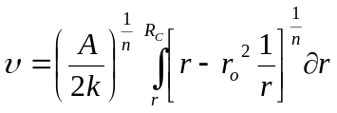 (1)
2) скорость движения жидкости во второй области
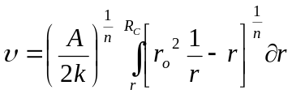 (2)
3) потери давления при движении жидкости
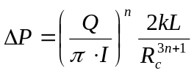 (3)
Расчетная схема для определения υ=f(r) для случая течения жидкости в концентричном кольцевом пространстве дана на рис.1.
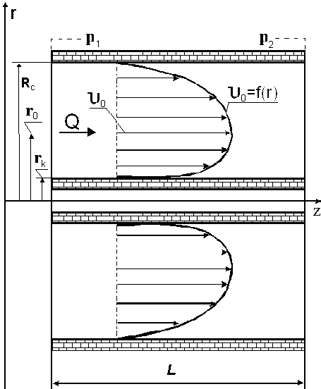

Рисунок 1 – Расчетная схема при определении профиля скоростей потока степенной жидкости в концентрическом кольцевом пространстве
Задание: Используя функцию численного нахождения значений определенного интеграла (функция quadl) системы Matlab, найти распределение скоростей жидкости в сечении потока, считая известными: расход, показатель консистенции, показатель нелинейности промывочной жидкости (Q, k, n) и геометрию скважины (R_{k}, R_{c}). Решение должно быть оформлено в виде листинга m-функции, получающей известные входные параметры и возвращающей символьное выражение профиля скоростей и график профиля скоростей.
Решение: В уравнение (3) входит неизвестный интеграл
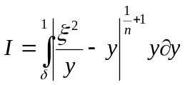 (4)
в котором 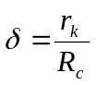, 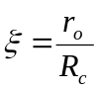, 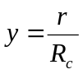. Отсюда видно, что для его вычисления требуется определить r_{o} – расстояние от оси скважины, на котором скорость потока в кольцевом пространстве достигает максимума. Для определения должно быть решено уравнение, полученное в предположении равенства скоростей, определяемых по уравнениям для каждой области течения, в точке с координатой r_{o}:
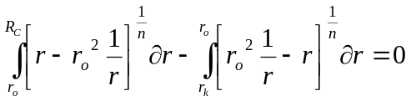 (5)
Поскольку первообразная интегралов вида 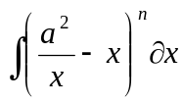 не выражается через элементарные функции, то их значение вычисляется численным методом квадратур путем использования функции quadl системы Matlab, для чего целесообразно написать специальные m-функции.
Для сокращения количества используемых переменных и сглаживания функции, получаемой вычислением ряда корней уравнения (5) в различных условиях, целесообразно использовать относительные координаты , . Тогда вместо уравнения (5) можно решать эквивалентное ему уравнение:
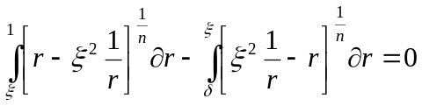 (6)
После получения, таким образом, искомых значений интегралов из уравнения (6) возникает задача определения его корня. Поскольку в уравнение входят дискретно заданные функции, то его решение может быть получено только численными итерационными методами, для чего необходимо составить соответствующую m-функцию.
После решения уравнений (6) и (4), с учетом ak=-ΔP/l, находятся значения скорости по уравнениям (1) и (2), для чего снова используются ранее написанные m-функции. Скорости вычисляются для массива точек, полученных разбиением сечения потока по координате r на элементарные отрезки. Результатом вычисления профиля скорости должна быть матрица PRV(r,v).
По данным матрицы PRV(r,v) необходимо построить символьный полином, для чего используются функции Matlab polyfit и poly2sym.
Ниже поэтапно рассмотрим решение данной задачи
Первый этап решения задачи 2 – вычисление корней уравнения (6)
Предварительно записываем подынтегральные выражения, стоящие в интегралах уравнения (6), в виде отдельных m-функций. Так для второго интеграла уравнения (6) это будет функция с именем evi62, листинг которой приведен ниже:
function f=evi62(x,e,n);
f=(e^2./x-x).^(1/n);
Соответственно для первого интеграла, стоящего в уравнении (6), будет создана функция с именем evi61:
function f=evi61(x,e,n);
f=(x-e^2./x).^(1/n);
В этих функциях присутствуют следующие переменные: x – формальная переменная типа массив - array, стоящая на первом месте в списке входных параметров и соответствующая переменной интегрирования, значение которой фактически не передается функции; е – относительная координата оси потока ; n – показатель нелинейности степенной модели течения промывочной жидкости.
Далее составим m-функцию с именем eq6 для решения уравнения (6) методом хорд, используя функции evi61 и evi62. Листинг функции eq6 представлен ниже. При вызове функции eq6, ей передаются параметры rc, rk, k, n. После выполнения функции в область памяти, вызвавшей ее программы, записывается найденное значение е.
Листинг функции eq6
function e=eq6(rc,rk,k,n)
%определение относительной координаты наружной стенки внутренней
%колонны в скважине
s=rk/rc;
%вычисление нулевого приближения оси потока
e0=1781245567/1378277268*n-865897000/344569317+21164644970519/2153558231250*s-...
1/8614232925000*sqrt(123938897263951230039062500*n^2- 563456245932866147562500000*n...
+1776057059152749829504723750*n*s+874329462106873262500000000- 4946316535501899929657106250*s...
+7167075147649843238066069776*s^2);
e0=double(real(e0));
%задание границ диапазона е, содержащего корень
e1=e0+0.05;
e2=e0-0.05;
%вычисление левой части уравнения (6) на правой границе диапазона e
i1=double(real(quadl(@evi61,e1,1,1e-15,[],e1,n)));
i2=double(real(quadl(@evi62,s,e1,1e-15,[],e1,n)));
i3=i1-i2;
i4=double(real(quadl(@evi61,e2,1,1e-15,[],e2,n)));
i5=double(real(quadl(@evi62,s,e2,1e-15,[],e2,n)));
i6=i4-i5;
%задание погрешности вычисления корня уравнения
di=1e-6;
%организация цикла итерационного нахождения корня
i33=1;
t=0;
while abs(i33)>di
%счетчик
t=t+1;

продолжение листинга функции eq6

%вычисление значения е, соответствующего пересечению хорды с осью абсцисс, содержащего корень
e=f(e2)*(e2-e1)/(f(e2)-f(e1))+e2;
%вычисление левой части уравнения (6) в середине отрезка
i11=double(real(quadl(@evi61,e,1,1e-15,[],e,n)));
i22=double(real(quadl(@evi62,s,e,1e-15,[],e,n)));
i33=i11-i22;
%проверка корня
if abs(i33)>di
%проверка принадлежности корня интервалу
if i3*i33<0
e2=e;
else
e1=e;
i3=i33;
end
end
%защита от зацикливания
if t>100
break
end
end
%отображение на мониторе результата вычислений
if abs(i33)>di
disp('Sorry, the determined e is not quite right')
end.
Теперь определим потери давления, возникающие при движении жидкости, для чего напишем еще одну m-функцию с именем evdp, вычисляющую значение выражений (3) и (4), листинг которой представлен ниже. Предварительно, аналогично функциям evi61 и evi62, создадим m-функцию с именем evi4, вычисляющую подынтегральное выражение в уравнении (4), листинг которой следующий:
function f=evi4(x,e,n);
f=x.*((abs(e^2./x-x)).^(1/n+1));
При вызове функции evdp, ей передаются параметры q, rc, rk, k, n, l. После выполнения функции в область памяти, вызвавшей ее программы, записывается найденное значение dp.

Листинг функции evdp
function dp=evdp(q,rc,rk,k,n,e,l)
%определение относительной координаты наружной стенки внутренней
%колонны в скважине
s=rk/rc;
%вычисление значения интеграла в уравнении (4)
iq=double(real(quadl(@evi4,s,1,[],[],e,n)));
%вычисление потерь давления
dp=(q/pi/iq)^n*2*k*l/rc^(3*n+1);
Далее пишется основная программа, рассчитывающая распределение скоростей в сечении потока жидкости.

